Question No 7

Date 30 -07- 2024

Write a C program that convert kilometers per hour to miles per hour

*******************************************************************************/

Author : Rishijith Krishna

Roll No : 31

Semester : 1

Programme : BCA

Question : Write a C program that convert kilometers per hour to miles per hour

*******************************************************************************/

#include <stdio.h>

int main()

{

int k,m;

printf("Enter the kilometer value");

scanf("%d",&k);

m=k*1.60;

printf("The value of miles of %d is %d",k,m);

return 0;

}

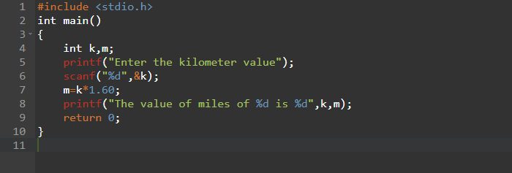

**OUTPUT**

